◎「雁」與「燕」大 不 同：

鳥類依遷移的季節，約可分為夏候鳥和冬候鳥。
※雁行千里好過冬
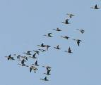
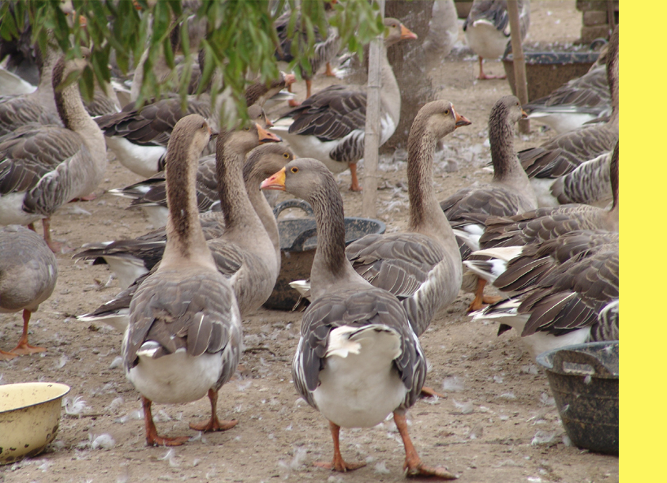
「雁」屬於雁鴨科，是草食性的鳥類。大部分的時間在水邊生活，以青草、榖類、草根為生，有時也潛水吃吃水草。有些雁鴨科的鳥類每年九月開始，會自北方千里迢迢的分批飛到台灣來過冬，到次年三月才又陸續返回原生地繁殖，牠們是「冬候鳥」。雁群在飛行時，可以看見其中一隻領隊排在最前面，隊伍有時形成巨大的V字型，有時又形成長條的線型，這樣可以嚇阻其它族群侵略，也可減少飛行的阻力。
V字型隊伍
大 雁
大雁長得像鵝，是一種群體性很強的飛禽，牠們有組織會分工合作，在雁群的規矩中，牠們終身嚴守一夫一妻制，過著以家族為單位的生活，失偶的大雁晚上要當哨兵，替大家守衛。
※台灣常見的雁鴨
台灣的雁鴨，以小水鴨最多，其次是尖尾鴨、琵嘴鴨和綠頭鴨。
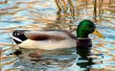
綠頭鴨
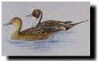
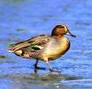
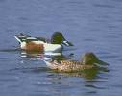
尖尾鴨
小水鴨
琵嘴鴨

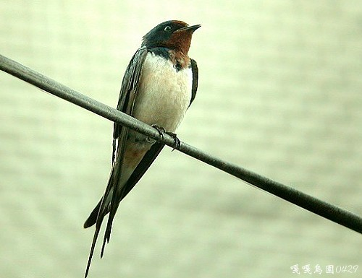
※家燕小檔案
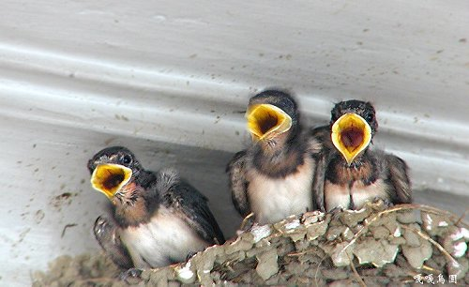
體長約17公分，上胸紅褐色有明顯的黑色環帶，尾羽分叉狀，腹部白色。這種家燕有留鳥與過境鳥兩種，三至六月為繁殖期。
家燕幼鳥

